USBprog 5.0 OpenOCD
Stand 22.09.2014 / Dokument Version 0.8

© embedded projects GmbH / http://www.embedded-projects.net

Inhaltsverzeichnis
1. Überblick USBprog 5.0 2
1.1. Systemkonzept 2
1.2. Hardware Überblick 2
1.3. Prozessor Adapterplatine 3
2. Installation 3
2.1. Linux (Ubuntu) 3
2.1.1. Systemvorraussetzungen 3
2.1.2. Installation des USB-Netzwerks 3
2.1.3. Installation von Python 3
2.2. Mac 3
2.2.1. Systemvorraussetzungen 4
2.2.2. Installation des USB-Netzwerks 4
2.2.3. Installation von Python 4
2.3. Windows 7 4
2.3.1. Systemvorraussetzungen 4
2.3.2. Installation des USB-Netzwerks 4
2.3.3. Installation von Python 10
2.4. Allgemeine Systemvorraussetzungen (falls ein anderes Betriebssystem genutzt wird) 11
3. Bedienung 11
3.1. Bedienung Per Browser 11
3.1.1. Allgemeines 11
3.1.2. Auswählen der Settings 11
3.1.3. Benutzung der Buttons 12
3.1.4. Benutzung des Tempfiles 12
3.1.5. Flasharchive 13
3.1.6. Update Feld 13
3.1.7. Settings: 13
3.1.8. Kommandozeilen befehle 13
3.2. Bedienung Per Konsole 13
3.2.1. Öffnen der Konsole 13
3.2.2. Download des Konsolentools 13
3.2.3. Starten des Konsolentools 13
3.2.4. Tabelle Mit Konsolenbefehlen (könnte auch an den Schluss) 13
4. Einrichten des USBprog 5.0 für AtmelStudio 14
4.1. Benötigte Tools 14
4.1.1. embeddedprog.py 14
4.1.2. Python 14
4.2. Einrichten der Funktionen 14
4.2.1. Funktion Program 15
4.2.2. Funktion Open Settings 16
4.3. Benutzung der Funktionen 17
5. Update Firmware 19
5.1. Download Firmware update 19
5.2. Installieren des Updates + update vorsang 19
6. Debuggen Mit OpenOCD 19
6.1. Benötigte Tools 20
6.2. Benutzung der Tools 20
6.3. Debuggen im Fash 20
6.4. Debuggen im SRAM 20
7. Vertiefende Hardwarebeschreibung 20
7.1. Verwendete Programme 20
7.2. Verwendete Mechaniken 20
7.3. GPIO Belegung 20

Überblick USBprog 5.0
Der USBprog 5.0 OpenOCD ist ein Programmier- und Debugadapter der komplett ohne extra Installation von zusätzlicher Software auf dem PC egal ob Windows, Mac oder Linux auskommt.

Im einfachsten Fall bedient man alles per Webbrowser. Soll der Programmer aus einer Batchdatei oder einem Makefile angesteuert werden gibt es dafür ein einfaches Kommandozeilentool. Möchte man einen ARM Prozessor debuggen benötigt man auf dem PC nur den GDB, aus der meist eh vorhandenen, ARM-Toolchain. Der Debugger kann direkt per Netzwerk gesteuert werden.

Systemkonzept
Der USBprog 5.0 OpenOCD ist ein programmer in dem sowohl Hardware als auch software enthalten ist. Durch die usb verbindung zum pc wird ein netzwerk aufgebaut über das man den programmer einfach bedienen kann. Die Bedienung kann über ein Kommandozeilentool die API oder direkt über den Browser erfolgen.mit diesem programmer ist es möglich sowohl avr als auch arm processoren zu programmieren, außerdem ist es möglich über den programmer GDB zu starten und damit zu debuggen.

Hardware Überblick
Auf dem USBprog 5.0 OpenOCD (siehe Abbildung 1) liegt ein Pegelwandler der auf 1,8V, 3,3V oder 5V eingestellt werden kann. Der 14-Pin-Stecker ist für Gnublin/ECC und der 10-Pin-Stecker für das Programmieren und Debuggen.
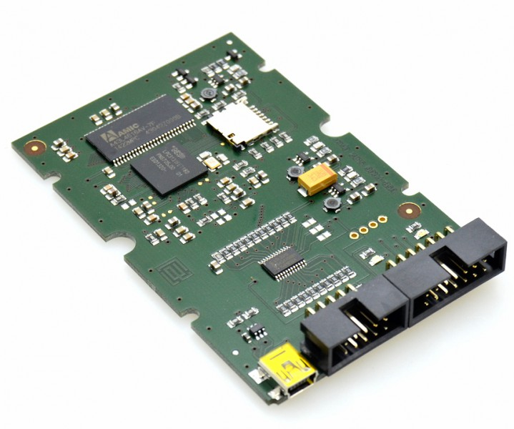Abbildung 1: USBprog 5.0

Prozessor Adapterplatinen
Für den USBprog 5.0 OpenOCD werden Zwei Adapterplatinen benötigt. Eine 10 auf 20 polige Platine für ARM (Abbildung 2) und eine 10 auf 6 polige Platine für AVR (Abbildung 3).
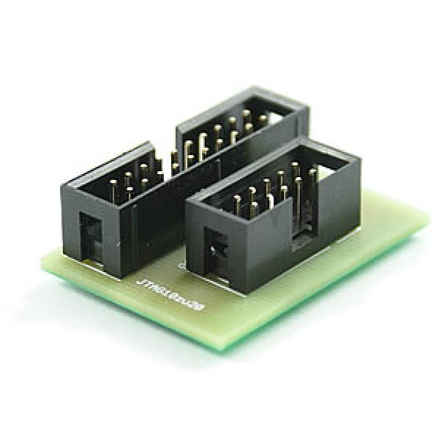Abbildung 2: ARM 10 auf 20
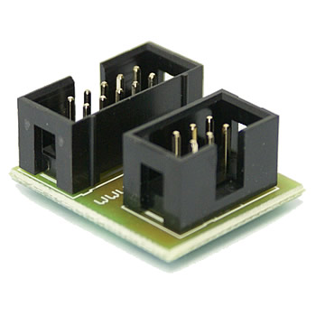Abbildung 3: AVR 10 auf 6

Installation
Um auf den USBprog 5.0 OpenOCD zuzugreifen muss ein Netzwerk über USB hergestellt werden. Falls das Konsolentool benutzt werden soll, muss dieses vom GIT Server oder der Webseite des USBprog 5.0 OpenOCD heruntergeladen werden.
Standardmäßig ist die IP des USBprog 5.0 OpenOCD: 10.0.0.1

Linux
Durch Anstecken des USBprog 5.0 OpenOCD über den USB-Port wird das neue USB-Netzwerk erkannt und man erhält, vom auf dem USBprog 5.0 OpenOCD laufendem DHCP-Server, automatisch eine IP.
Sollte dies nicht der Fall sein, ist es möglich, in der Konsole ( Str + Alt + t ) den Network-Manager "von Hand" zu stoppen und sich selbst die entsprechende IP zuzuweisen.
Benötigte Kommandos:

$sudo stop network-manager
$sudo dhclient eth0
$sudo ifconfig usb0 10.0.0.2 up

sollte Pyton nicht Installiert sein. öffnen Sie die Konsole ( Str + Alt + t ) und tippen dort folgendes ein:

$sudo apt-get install python

Mac
Text

Systemvorraussetzungen
Text

Installation des USB-Netzwerks
Text

Installation von Python
Text

Windows 7
Text

Installation des USB-Netzwerks
- Klicken Sie auf den Windows Start Buton und wählen dort "Systemsteuerung" aus (siehe Abbildung 4)

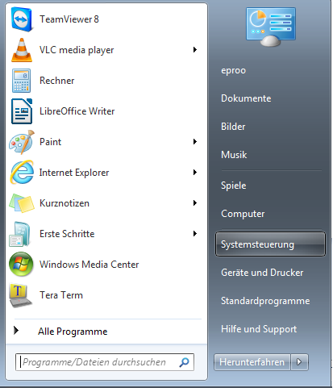Abbildung 4: Systemsteuerung öffnen
- "Geräte Manager" auswählen. Falls Sie die Kategorie "Ansicht" verwenden ist der Geräte-Manager unter "Hardware und Sound" zu finden (siehe Abbildung 5)
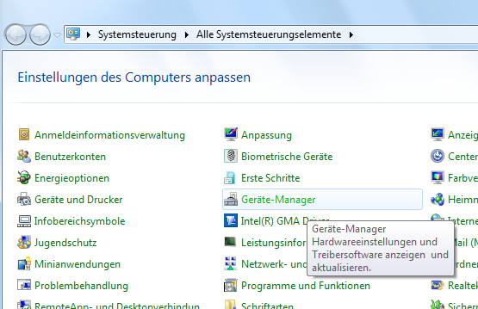Abbildung 5: Geräte-Manager wählen

- Rechtsklick auf den den "RNDIS / Ethernet Gadget" ausführen, der unter "Andere Geräte" liegt und auf "Treibersoftware aktualisieren" klicken.(siehe Abbildung 6)

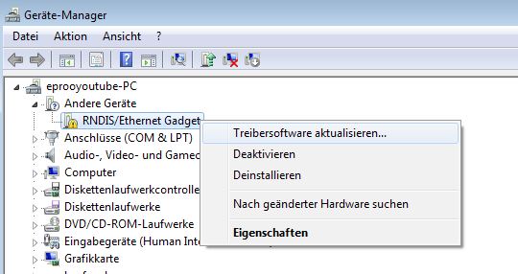Abbildung 6: RNDIS Gadget aktualisieren
- Klicken Sie auf: "Auf dem Computer nach Treibersoftware suchen" (siehe Abbildung 7)

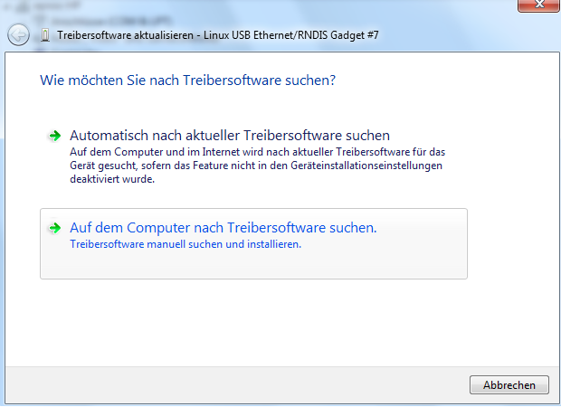Abbildung 7: Auf dem Compuiter nach Software suchen

- In dem neuen Fenster steht zur Auswahl, einen Pfad anzugeben, der aus einer Liste auswählbar ist. Wählen Sie hier aus einer Liste aus. (siehe Abbildung 8)
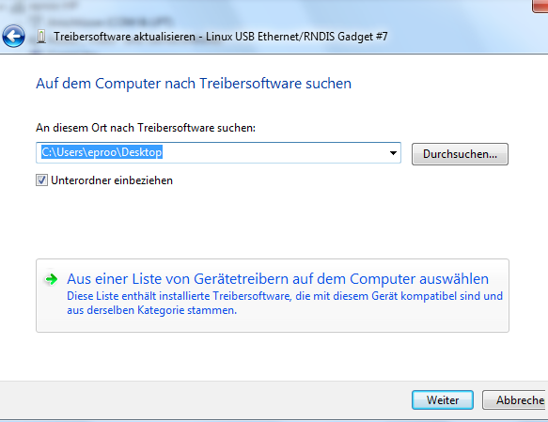Abbildung 8: Aus Liste auswählen

- Ein neues Fenster wird erscheinen in dem Sie den Typen des Geräts wählen sollen. Wählen Sie hier "Netzwerkadapter" (siehe Abbildung 9)
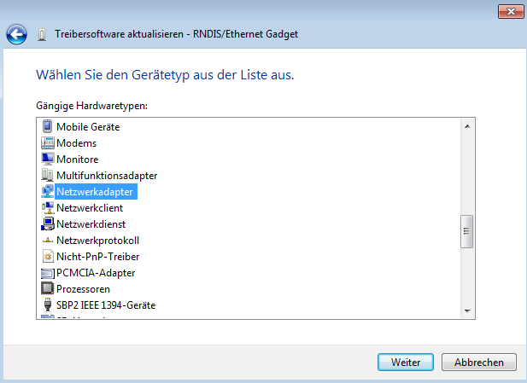Abbildung 9: Netzwerkadapter

- Im Folgenden Auswahlfenster wählen Sie "Microsoft Corporation" und im rechten Fenster "Remote NDIS based Interet Sharing Device".(siehe Abbildung 10)
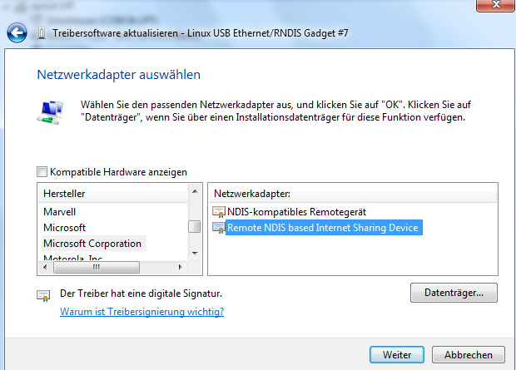Abbildung 10: Microsoft Corporation Remote NDIS

- Der USBprog 5 OpenOCD ist nun einsatzbereit.

Installation von Python
Laden Sie sich Python von dieser Adresse herunter: https://www.python.org/downloads/windows/
Es ist zu empfehlen die Version 2.7. zu benutzen, da die Datei "embeddedprog.py" mit dieser Version vollständig getestet ist.
Wichtig: In dem Punkt Customize der Installation ist es wichtig den Punkt "Add python.exe to Path" zu aktivieren, damit zum Ausführen von Python nicht der vollständige Pfad benötigt wird (siehe Abbildung 11)
.
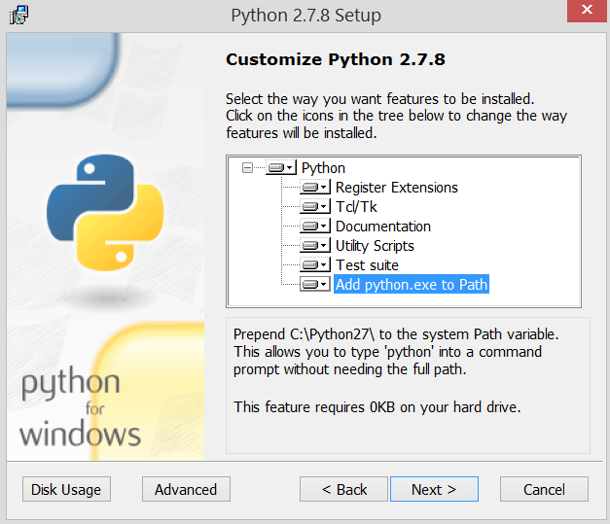Abbildung 11: Python Installation Windows

Andere Betriebssystem
Es wird mindestens Python 2.7 benötigt. Das Python muss die "argparse"-Funktion ausführen können.
Das Betriebssystem muss dazu in der Lage sein ein USB-Netzwerk aufzubauen.

Bedienung
Die Bedienung des programmers ist auf drei arten möglich. Entweder über den browser (siehe abbildung 12), das Konsolentool(siehe abbildung 13) oder die API.

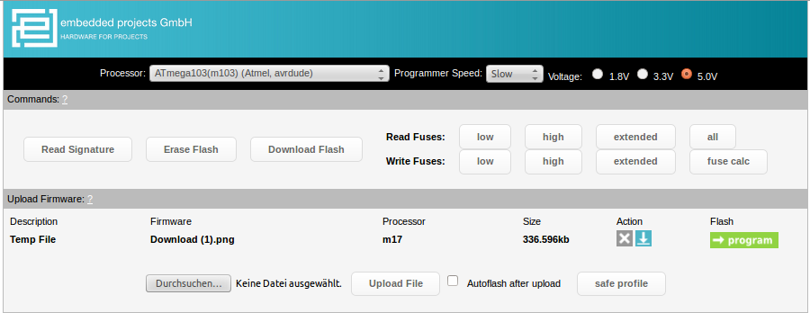Abbildung 12: Browser
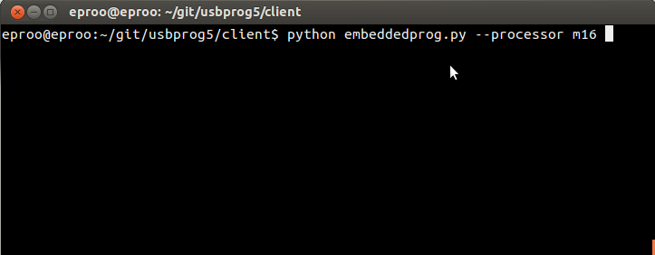Abbildung 13: Konsole

Bedienung Per Browser
Die Benutzung des programmers über den browser ist am benutzerfreundlichsten, da diese methode als einzige eine grafische oberfläche bereitstellt.

Allgemeines
Standardmäßig ist die IP des USBprog 5.0 OpenOCD "10.0.0.1" und ist über diese IP per Browser erreichbar.

Wählen der Settings
Im Settingsbereich (Abbildung 14) der Webseite können der Prozessor, die Spannung und die Geschwindigkeit gewählt werden. Durch Klicken auf das Prozessorfeld kann nach einem Prozessor gesucht werden, in dem man den Namen des Prozessors eintippt oder den Prozessor im Dropdownmenu sucht. Das Dropdownmenu ist dynamisch, wodurch ihnen beim Eintippen alle Einträge, in denen das Eingetippte vorhanden ist, angezeigt wird.
Der Speed ist momentan nur für AVR einstellbar und kann bei dem Programmieren eines ARM Prozessors vernachlässigt werden. Standardmäßig ist der Speed auf "Normal“ gesetzt.
Unter "Voltage“ können Sie die benötigte Spannung auswählen.

Abbildung 14: Settings

Benutzung der Buttons
Die erscheinenden Buttons im "Commands“-Bereich werden immer mit den momentan ausgewählten Settings ausgeführt. Die Buttons Sind dynamisch und verändern sich je nach möglichen Befehlen.Durch klicken auf das weiße Fragezeichen (in der grauen Leiste) können Hilfetexte angezeigt werden, diese erklären die einzelnen Buttons.
Hinter dem im Settings gewählten Prozessor steht jeweils avr oder arm in Klammern, diese zeigen an welcher Programmer verwendet wird. Für avr (abbildung 15) wird die 10 auf 6 polige Adapterplatine genutzt für arm (abbildung 16) die 10 auf 20 polige Adapterplatine.

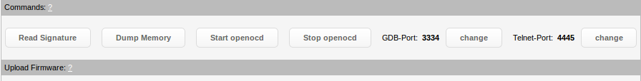Abbildung 15: Buttons AVR

Abbildung 16: Buttons ARM

Benutzung des Tempfiles
Wichtig: Vor Hochladen des Tempfiles müssen die dafür benötigten Settings (Abbildung 14) ausgewählt werden, da diese temporär gespeichert werden und für das Programmieren genutzt werden.
Sobald ein Tempfile hochgeladen (Abbildung 17) ist kann man dieses auf das Targetboard programmieren. Zusätzlich besteht die Möglichkeit dieses wieder herunterzuladen oder zu löschen. Durch Anklicken der "Autoflash“-Checkbox wird das Tempfile direkt, nach dem Upload auf das Board, geflashed.
Der "safe Profile“-Button dient dazu das Tempfile, mit den für das Tempfile gespeicherten Settings, in das Flash Archive zu speichern. Nach dem Klicken des Buttons wird man aufgefordert eine Beschreibung einzugeben unter der das Profil gespeichert wird. Es ist zu empfehlen, falls man verschiedene Boards mit gleichem Prozessor hat, die jeweils eingestellte Voltzahl in die "description“ einzufügen.

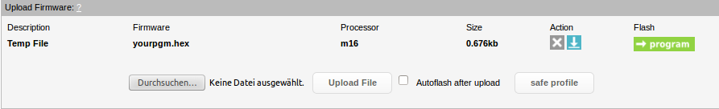Abbildung 17: Tempfile

Flasharchive
Die Dateien Im Flasharchive (Abbildung 18) verhalten sich wie das Tempfile ( “X“ zum löschen, “Pfeil nach unten“ zum Downloaden und “program“ zum Programmieren des Targets). Durch Klicken auf die jeweilige Description kann diese jederzeit verändert werden.

Abbildung 18: Flasharchive

Update Feld
Siehe Punkt 5: Firmware Update und Punkt 3.2 Bedienung per Konsole

Kommandozeilen befehle
Hier (Abbildung 19,20) stehen Beispielbefehle, zum Benutzen mit dem Konsolentool, für den ausgewählten Prozessortypen. Nur "your Processor" muss mit dem gewünschten Prozessor ausgetauscht werden.

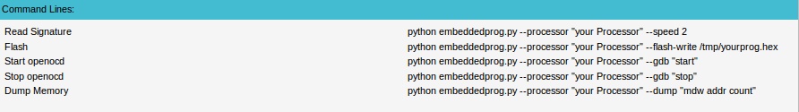Abbildung 19: Kommandozeilenbefehle ARM

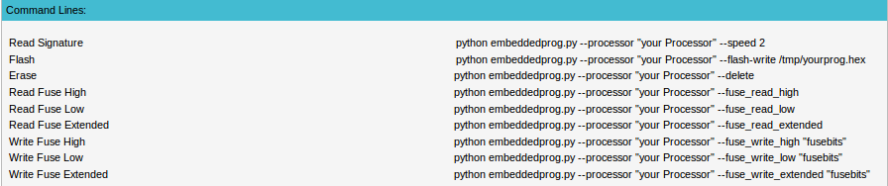Abbildung 20: Kommandozeilenbefehle AVR

Bedienung Per Konsole
Die bedienung per Konsole ist anspruchsvoller als die benutzung des Browsers aber sie bietet auch mehr möglichkeiten sowie mehr infos über den abblauf des programmers.

Öffnen der Konsole
Linux:
drücken sie strg + alt + t.
Windows:
drücken sie die windows taste + r und geben in ausführen (abbildung 21) cmd ein.

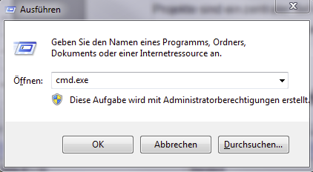Abbildung 21: Ausführen

Mac:
drücken sie cmd + Leertaste und geben in Spotlight (Abbildung 22) Terminal ein.

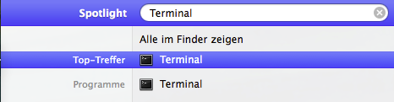Abbildung 22: Spotlight

Download des Konsolentools
Das Konsolentool embeddedprog.py kann entweder vom internen browser (siehe abbildung 23) oder direkt aus dem GIT heruntergeladen werden.

Abbildung 23: update programmer/ download Konsolen tool

Verwendung des Konsolentools
Um sich Alle Konsolenbefehle anzeigen zu lassen tippen sie:

Python embeddedprog.py --help

oder

Python kompletter_pfad_zum_Konsolentool/embeddedprog.py --help

Die am meist genutzen standart befehle können in den abbildungen 19 und 20 in Punkt 3.1.7 angesehen werden.

Tabellen Mit Konsolenbefehlen
Windows :
Befehle | Beschreibung
Tabulator-Taste | Autoverfolständigung des angefangenen datei namens, jeder weitere klick auf tab fügt die nächste mögliche vervollständigung ein.
cd <Verzeichnisname> | in ein anderes Verzeichnis wechslen - cd \ wechselt in das root Verzeichnis - Wechselt in ein Verzeichnis tiefer
cd .. | Wechselt in ein höheres Verzeichnis
dir | zeigt den Verzeichnisinhalt
Cls | Bildschirminhalt löschen
Tabelle 1: KonsolenBefehle Windows

Linux:
Befehle | Beschreibung
Tabulator-Taste | Autoverfolständigung des angefangenen datei namens, falls es mehrere möglichkeiten gibt werden diese durch einen doppelklick auf die Tabulator-Taste angezigt.
cd <Verzeichnisname> | in ein anderes Verzeichnis wechslen - cd / wechselt in das root Verzeichnis - Wechselt in ein Verzeichnis tiefer
cd .. | Wechselt in ein höheres Verzeichnis
ls | zeigt den Verzeichnisinhalt
clear | Bildschirminhalt löschen
Tabelle 2: KonsolenBefehle Linux

Mac(OS X 10.3 und neuer):
Befehle | Beschreibung
Tabulator-Taste | Autoverfolständigung des angefangenen datei namens, falls es mehrere möglichkeiten gibt werden diese durch einen doppelklick auf die Tabulator-Taste angezigt.
cd <Verzeichnisname> | in ein anderes Verzeichnis wechslen - cd / wechselt in das root Verzeichnis - Wechselt in ein Verzeichnis tiefer
cd .. | Wechselt in ein höheres Verzeichnis
ls | Listet den Inhalt eines Verzeichnisses auf
clear | Bildschirminhalt löschen
Tabelle 3: Konsolenbefehle Mac(OS X 10.3 und neuer)

Einrichten des USBprog 5.0 für AtmelStudio

Benötigte Tools
Um USBprog 5.0 aus dem Atmel Studio verwenden zu können werden zwei Programme benötigt. Zum einem das Kommandozeilentool embeddedprog.py und eine aktuelle Python Version.

embeddedprog.py
Laden Sie zuerst das Konsolentool embeddedprog.py herunter. Diese bekommen Sie über den Browser des USBprog 5.0 Openocd. Der Browser ist unter der Adresse http://10.0.0.1 herunter.

Python für Windows
Laden Sie sich Python von dieser Adresse herunter: https://www.python.org/downloads/windows/
Es ist zu empfehlen die Version 2.7. zu benutzen, da die „embeddedprog.py“ mit dieser Version vollständig getestet ist.
Wichtig:
In dem Punkt „Customize“ der Installation ist es wichtig den Punkt "Add python.exe to Path" zu aktivieren, damit zum Ausführen von Python nicht der vollständige Pfad benötigt wird
(siehe Abbildung 24).

.
Abbildung 24: Python Installation

Einrichten der Funktionen
Gehen Sie in der Menüleiste in den Reiter "Extras“ und wählen dort den Punkt "Externe Tools..." aus. (siehe Abbildung 25)

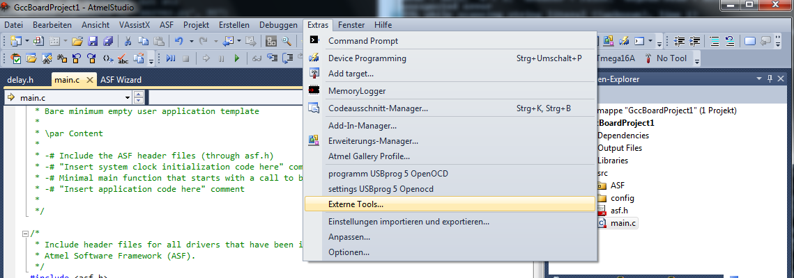Abbildung 25: Externe Tools

Funktion Program
Nun füllen Sie das Fenster (siehe Abbildung 26)
- Titel: Program with USBprog 5.0
- Befehl: python.exe
- Argumente: "C:\pfad_zu_embeddedprog.py\embeddedprog.py" --atmel-studio "$(TargetPath)"
Der Ausdruck $(TargetPath) ist der komplette Pfad zur erstellten ".elf“ file des Projekts. Man kann sie einfügen, durch Klick auf den Pfeil neben dem Feld "Argumente“ und dort Zielpfad auswählt.
- Das Feld "Ausgangsverzeichnis“ kann leer gelassen werden.

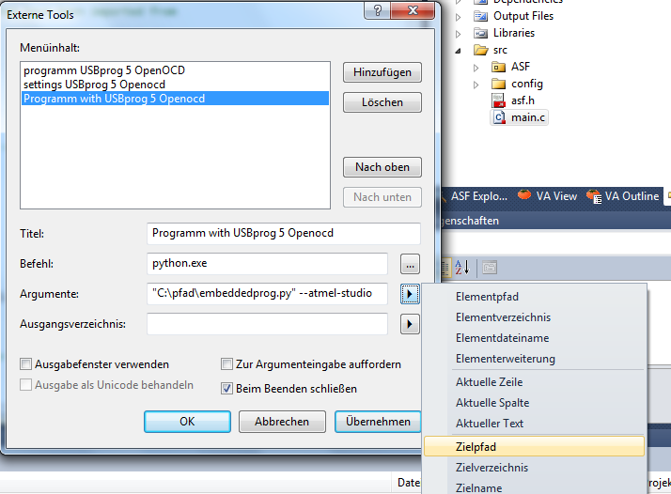Abbildung 26: Program with USBprog 5

Funktion Open Settings
Nun füllen Sie das Fenster (siehe Abbildung 27).
- Titel: Open Settings in Browser USBprog 5.0
- Befehl: python.exe
- Argumente: "C:\pfad_zu_embeddedprog.py\embeddedprog.py" --browser
- Das Feld "Ausgangsverzeichnis“ kann leer gelassen werden.

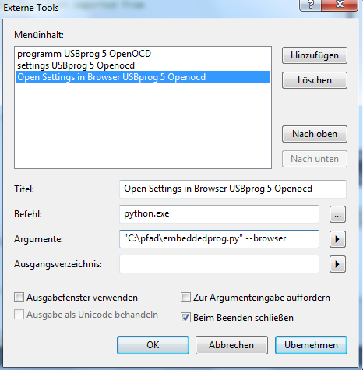Abbildung 27: Settings in Browser

Benutzung der Funktionen
Wenn die beiden Funktionen eingerichtet sind und alle Tools entsprechend installiert, können Sie den USBprog 5.0 benutzen. Erstellen Sie Ihr Projekt einfach normal und programmieren Sie über das externe Tool (siehe Abbildung 28).

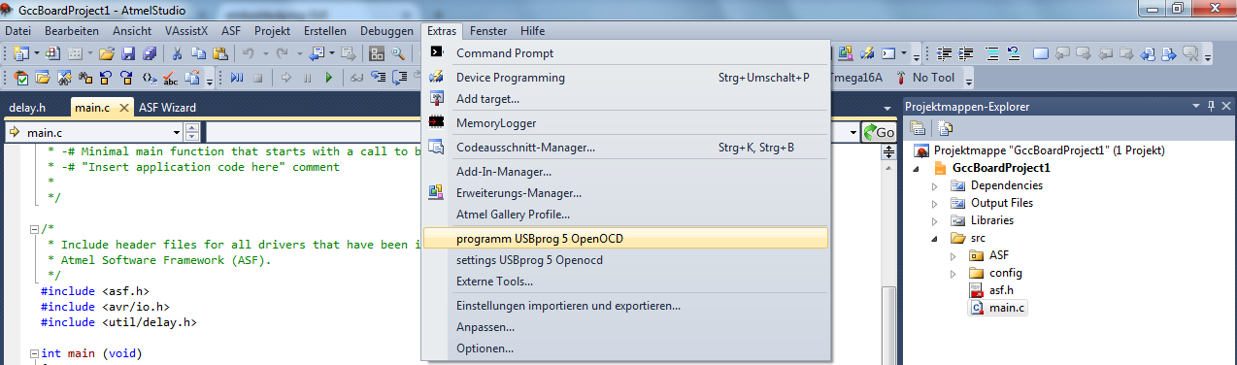Abbildung 28: Externes Tool Starten

Falls Sie in dem Browser noch keinen Prozessor gewählt haben, wird dieser automatisch aufgerufen und Sie werden aufgefordert den Prozessor, die Geschwindigkeit sowie die Voltzahl auszuwählen. Über die "embeddedprog.py“ wird das externe Tool die dort eingestellten Werte übernehmen.(siehe Abbildung 29).
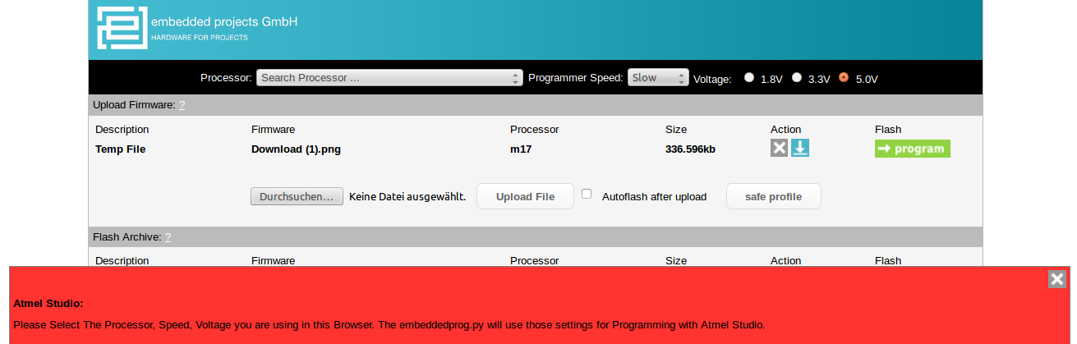Abbildung 29: Select Settings

Sobald die Werte korrekt ausgewählt sind wird die compilierte Datei bei einem Klick auf das externe Programm Tool geflashed. (siehe Abbildung 30).

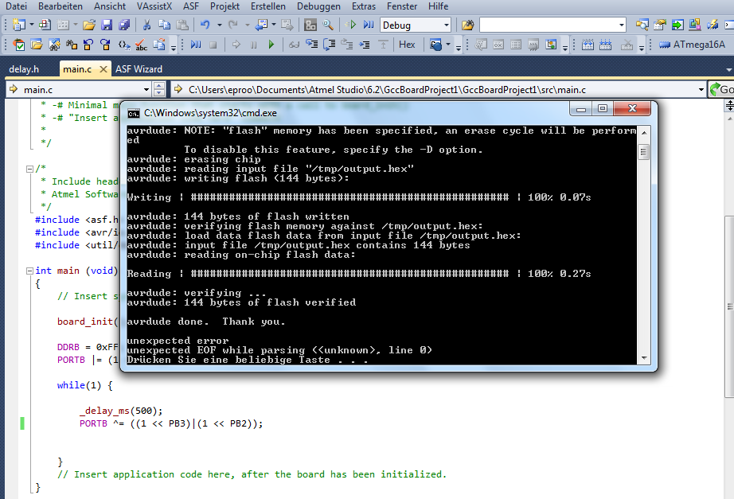Abbildung 30: Atmel Studio nach Flash

Sie können die Settings jederzeit im Browser verändern. Benutzen Sie dazu das Tool "Open Settings in Browser" oder rufen Sie im Browser selbst folgende Adresse auf: http://10.0.0.1

Update Firmware
Text

Download Firmware update
Text

Installieren des Updates + update vorsang
Text

Debuggen Mit OpenOCD
Text

Benötigte Tools
- (linux,winsows,mac)
- Download link?
- Kurze Installationsbeschreibung?

Benutzung der Tools
- Telnet Standard-Port 4444; gdb Standard-Port 3333
- Ports können im Browser geändert werden
- wie verbindet man sich
- kurze Grundbefehle
- Beispiel?
- Vielleicht links auf Tutorialseiten

Debuggen im Fash

Debuggen im SRAM

Vertiefende Hardwarebeschreibung
Text

Verwendete Programme
Avrdude,pic,openocd

Verwendete Mechaniken
- Spi, bitbang über memory map.
- Allgemein gpios

GPIO Belegung
- Große/mehrere Tabellen
- GPIO Nummer
- stelle im Adapter Bsp Pin 2 == gpio 18
- Belegung Pins avr,open,pic

openOCD | avrdude | gpios | pin | pin | gpios | avrdude | openOCD
TDO | MISO | GPIO 18 | 1 | 2 | vcc
TCK |  | GPIO 17 | 3 | 4 | GPIO 16
TDI | RESET | GPIO 2 | 5 | 6 | GPIO 13 |  | TMS
 | SCK | GPIO 20 | 7 | 8 | GPIO 12 |  | TRST
 | MOSI | GPIO 19 | 9 | 10 | gnd

Abbildungsverzeichnis
Abbildung 1: USBprog 5.0 4
Abbildung 2: ARM 10 auf 20 5
Abbildung 3: AVR 10 auf 6 5
Abbildung 4: Systemsteuerung öffnen 7
Abbildung 5: Geräte-Manager wählen 8
Abbildung 6: RNDIS Gadget aktualisieren 8
Abbildung 7: Auf dem Compuiter nach Software suchen 9
Abbildung 8: Aus Liste auswählen 10
Abbildung 9: Netzwerkadapter 11
Abbildung 10: Microsoft Corporation Remote NDIS 12
Abbildung 11: Python Installation Windows 13
Abbildung 12: Browser 14
Abbildung 13: Konsole 14
Abbildung 14: Settings 14
Abbildung 15: Buttons AVR 15
Abbildung 16: Buttons ARM 15
Abbildung 17: Tempfile 16
Abbildung 18: Flasharchive 16
Abbildung 19: Kommandozeilenbefehle ARM 16
Abbildung 20: Kommandozeilenbefehle AVR 17
Abbildung 21: Ausführen 17
Abbildung 22: Spotlight 18
Abbildung 23: update programmer/ download Konsolen tool 18
Abbildung 24: Python Installation 20
Abbildung 25: Externe Tools 21
Abbildung 26: Program with USBprog 5 22
Abbildung 27: Settings in Browser 23
Abbildung 28: Externes Tool Starten 24
Abbildung 29: Select Settings 24
Abbildung 30: Atmel Studio nach Flash 25

Tabellenverzeichnis
Tabelle 1: KonsolenBefehle Windows 19
Tabelle 2: KonsolenBefehle Linux 19
Tabelle 3: Konsolenbefehle Mac(OS X 10.3 und neuer) 19

Stichwortverzeichnis
T
Text 2
U
update 1
Update 1

